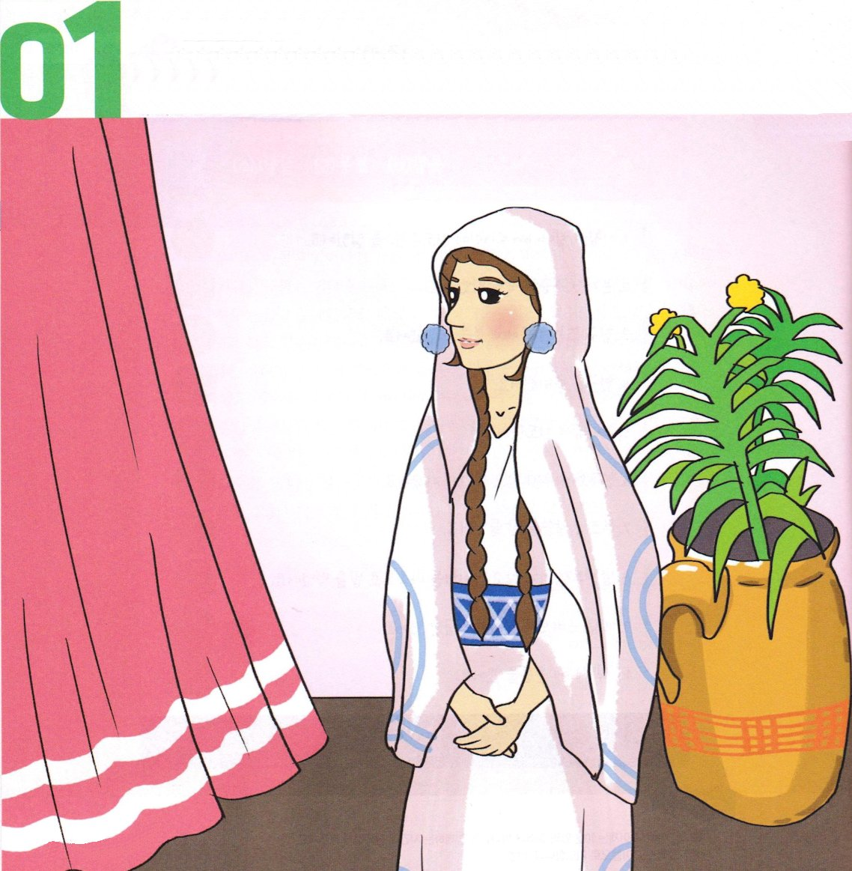


エステル2:15 さて、モルデカイが引き取って、自分の娘とした彼のおじアビハイルの娘エステルが、王のところに入って行く順番が来たとき、彼女は女たちの監督官である王の宦官ヘガイの勧めたもののほかは、何一つ求めなかった。こうしてエステルは、彼女を見るすべての者から好意を受けていた。

1. ベニヤミンを通して起きた事件があります
1) ヨセフは神様が与えられた夢を見ました （創世記37:1～11）
2) ヨセフはポティファルの家で神様とともにいることを味わいました（創世記39:1～6）
3) ヨセフは監獄の中でも答えを与える人になりました（創世記40:1～20）
4) 神様の霊が臨まれてヨセフは総理になりました（創世記41:38）
5) ヨセフは弟のベニヤミンを愛し、彼に切に会いたがっていました（創世記42:20）

2. ベニヤミン部族は王政時代を開きました
1) ベニヤミン部族の血統からサウル王が生まれました(Ⅰサムエル10:11～13)
2) サウル王を通してヨナタンが生まれました(Ⅰサムエル13:16)
3) サウル王はダビデのしゅうとでした(Ⅰサムエル18:17～27)

3. ベニヤミン部族であるパウロを通して宣教時代が開かれました(ピリピ3:1～20)

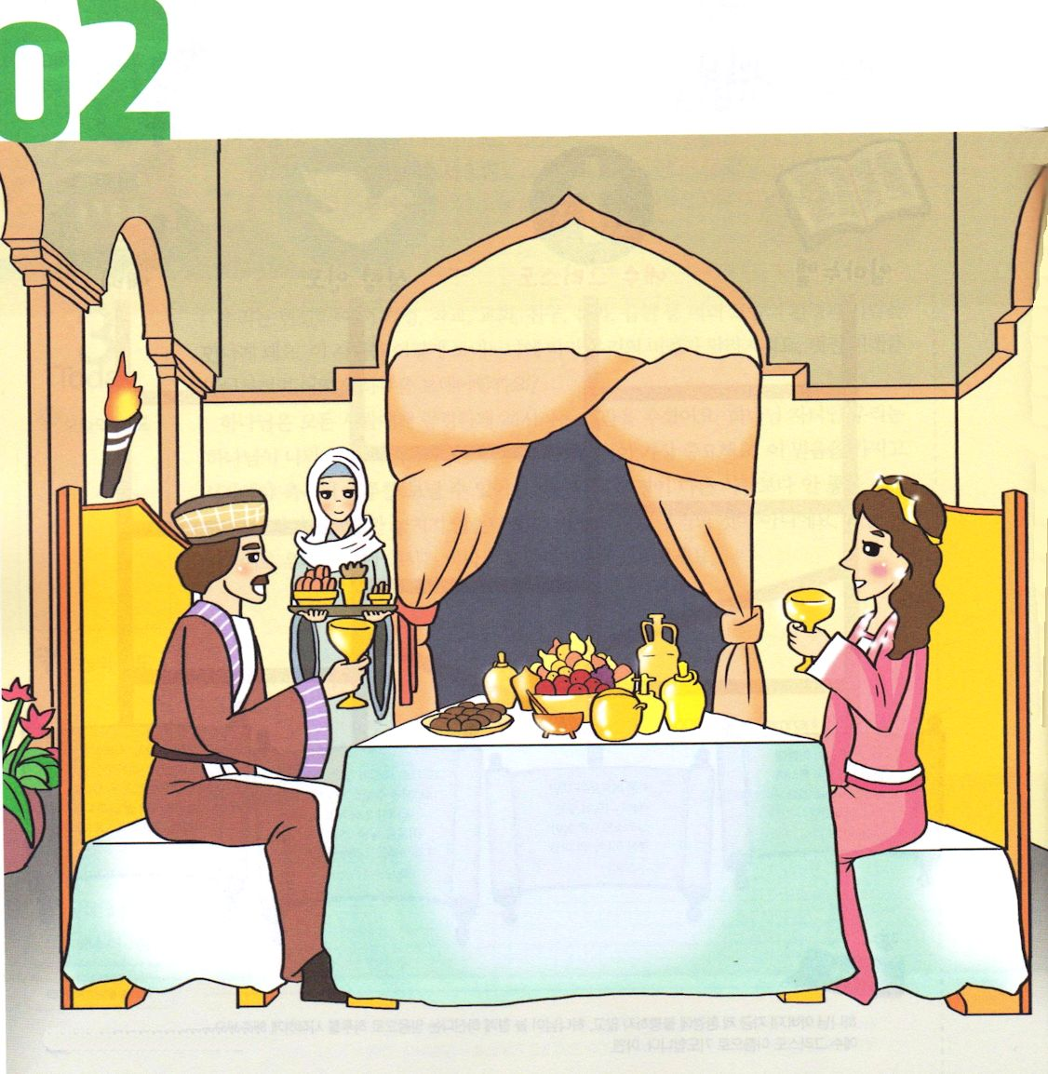

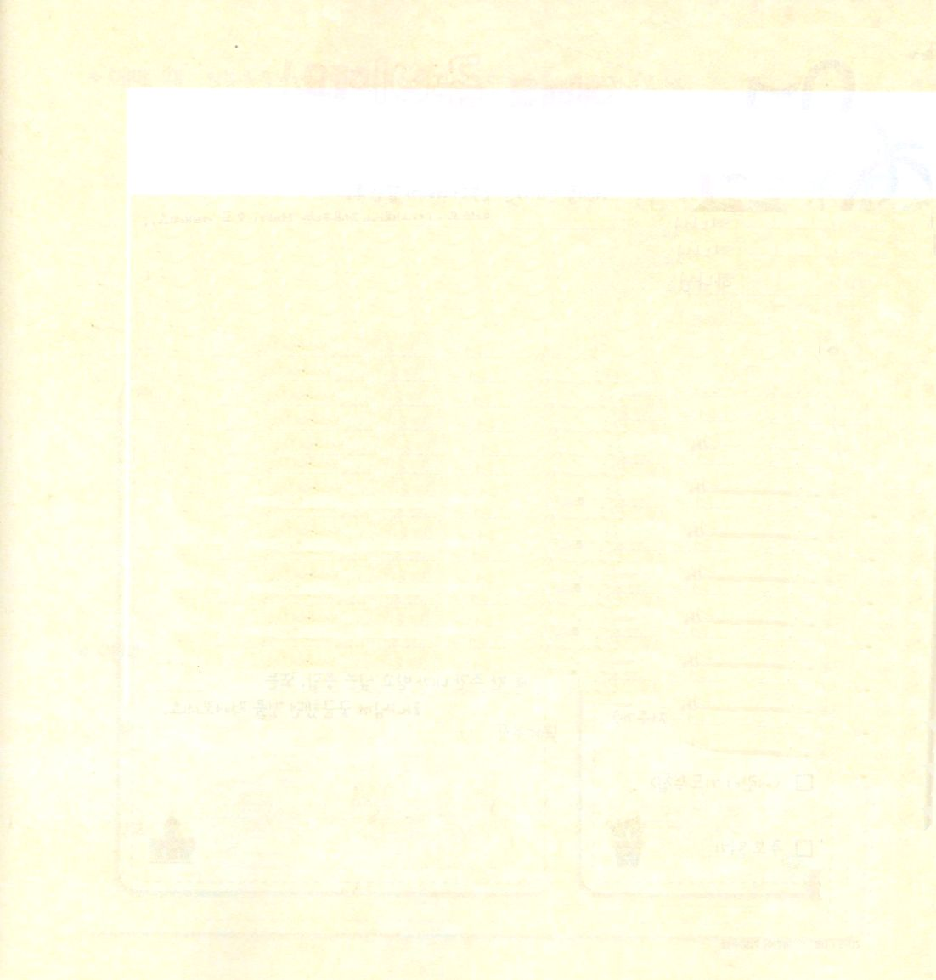

エステル2:17～18 王はほかのどの女たちよりもエステルを愛した。このため、彼女はどの娘たちよりも王の好意と恵みを受けた。こうして、王はついに王冠を彼女の頭に置き、ワシュティの代わりに彼女を王妃とした。それから、王はすべての首長と家臣たちの大宴会、すなわち、エステルの宴会を催し、諸州には休日を与えて、王の勢力にふさわしい贈り物を配った。

1. エステルの本名はハダサです(天人花)
1) エステルは恵まれない環境でも正しく成長しました(エステル2:7～15)
2) アハシュエロス王の王妃になりました(エステル2:17～18)

2. エステルは信仰の美貌を持っている人でした
1) エステルは信仰の人であるモルデカイから養育を受けました (エステル2:10)
2) エステルは王妃になった後も、モルデカイから養育を受けたときと同じく
彼の命令に従いました(エステル2:20)

3. エステルは生活の美貌を備えた人でした

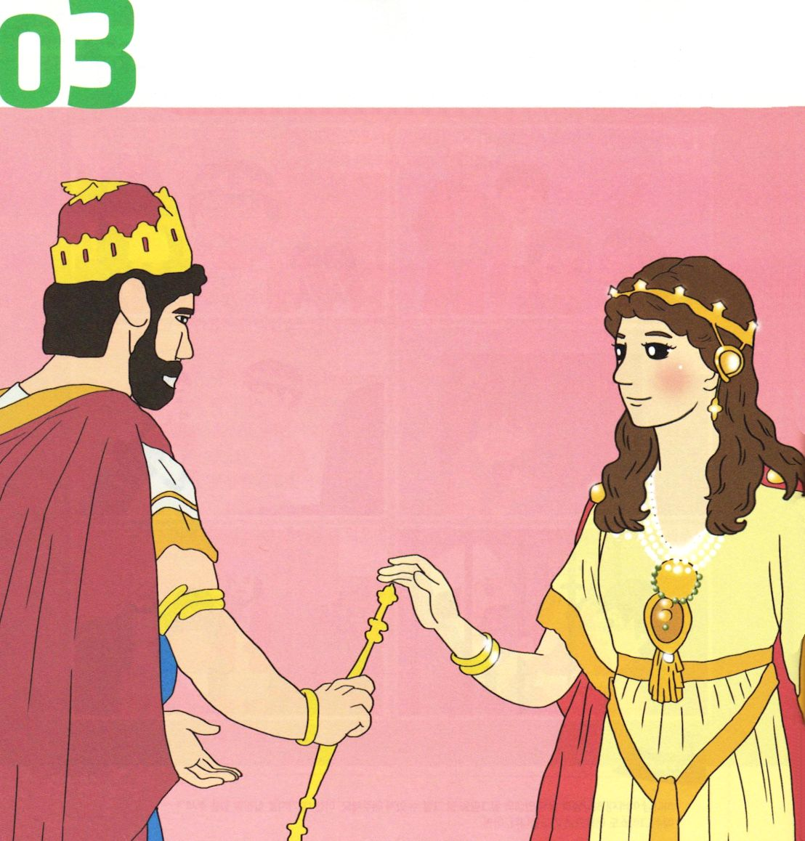


エステル2:17～18 エステルは自分の民族をも、自分の生まれをも明かさなかった。モルデカイが、明かしてはならないと彼女に命じておいたからである。

1. いとこのお兄さんであったモルデカイは、自分の民族と自分の生まれを
明かさないようにエステルに頼みました(エステル2:10)
1) エステルはイスラエルの滅亡の理由は偶像崇拝の結果であることを
知っていました
2) ペルシヤは全世界を支配する国でした
3) エステルは王妃になった後も自分の民族と生まれを明かしませんでした(エステル2:17～18)

2. エステルは祈りの中で行動しました(エステル2:20)
1) エステルは祈りの人でした
2) 証人の人でした
3) 世界宣教の座にいました

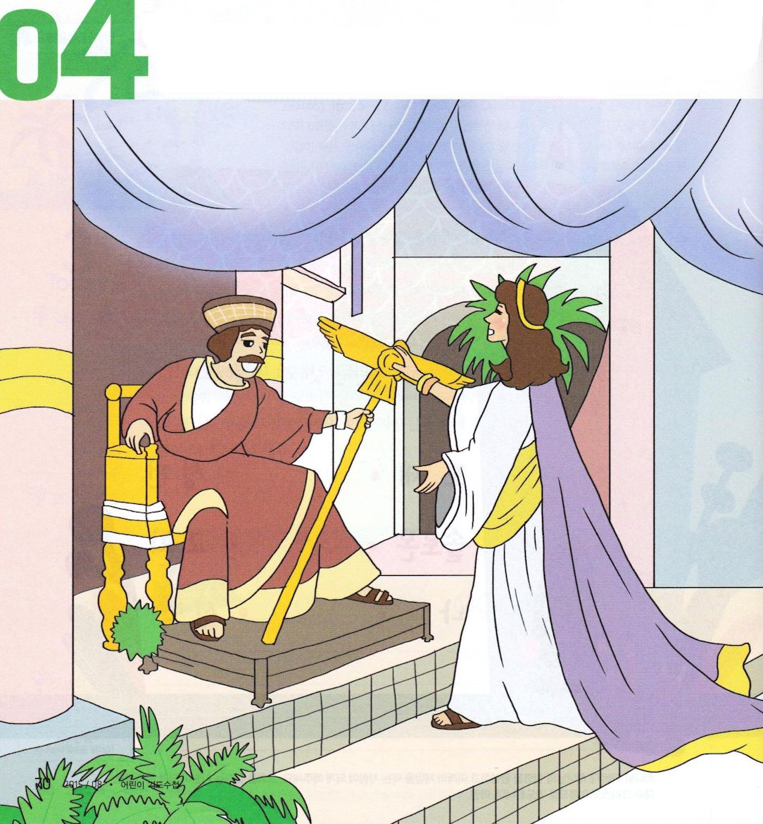



エステル4:15～16 エステルはモルデカイに返事を送って言った。「行って、シュシャンにいるユダヤ人をみな集め、私のために断食をしてください。三日三晩、食べたり飲んだりしないように。私も、私の侍女たちも、同じように断食をしましょう。たとい法令にそむいても私は王のところへまいります。私は、死ななければならないのでしたら、死にます。」

1. イスラエル民族に危機がきました
1) ハマンは高慢な人でした(エステル3:1～6)
2) ハマンはユダヤ人を滅亡させる陰謀を企てました (エステル3:7～11)
3) ハマンによってイスラエルの民族は死を迎えるようになりました(エステル3:12～15))

2. モルデカイはエステルに頼みました
1) 荒布をまとい、王の門の前で嘆きました(エステル4:1～3)
2) ハタクはエステルにモルデカイの伝言を伝えました (エステル4:9)
3) モルデカイは最後に頼みました(エステル4:12～16)
「もし、あなたがこのような時に沈黙を守るなら、別の所から、助けと救いがユダヤ人のために起ころう。しかしあなたも、あなたの父の家も滅びよう。あなたがこの王国に来たのは、もしかすると、この時のためであるかもしれない。」(エステル4:14)
- エステルはモルデカイの頼みに返事を送りました
「行って、シュシャンにいるユダヤ人をみな集め、私のために断食をしてください。三日三晩、食べたり飲んだりしないように。私も、私の侍女たちも、同じように断食をしましょう。たとい法令にそむいても私は王のところへまいります。私は、死ななければならないのでしたら、死にます。」(エステル4:16)

3. エステルは国を救いました
1) 高慢なハマンは没落しました(エステル7:1～10)
2) エステルはペルシヤ帝国を救いました(エステル7:10)

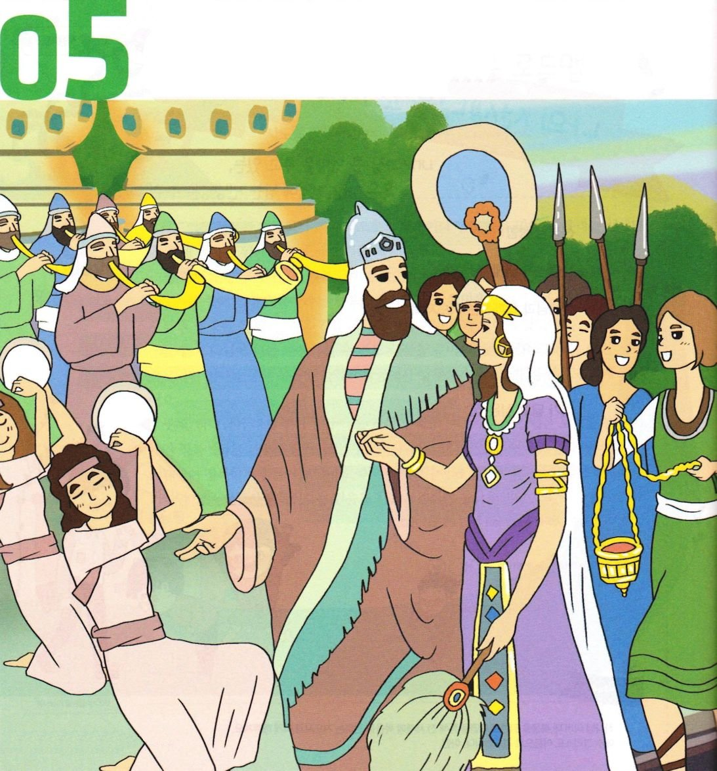
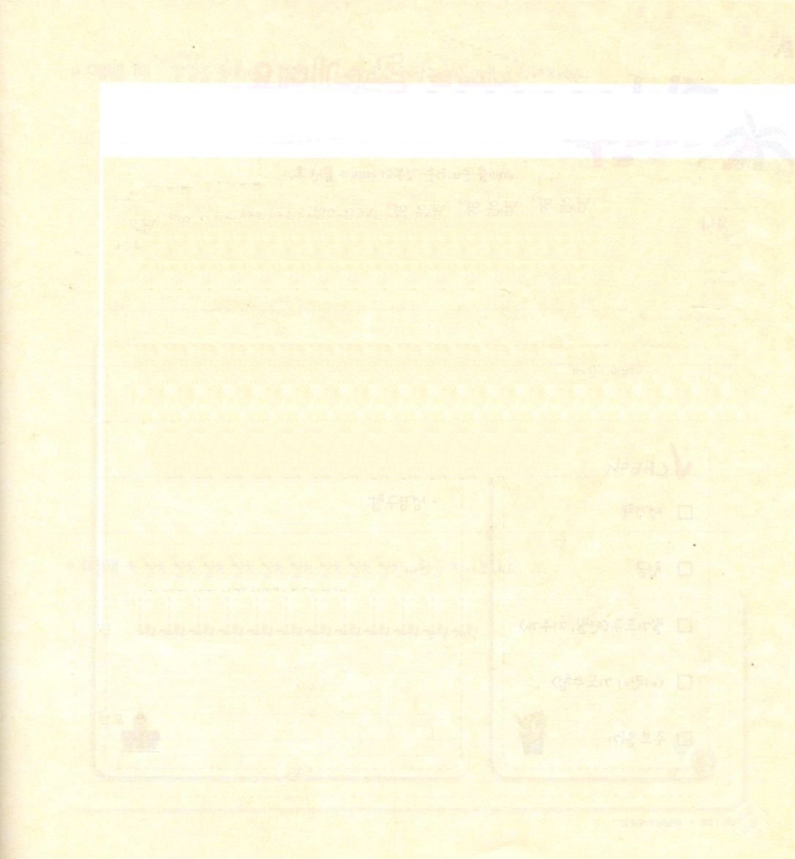

エステル9:15～19 しかし、シュシャンにいるユダヤ人は、その十三日にも十四日にも集まり、その十五日に休んで、その日を祝宴と喜びの日とした。それゆえ、城壁のない町々に住むいなかのユダヤ人は、アダルの月の十四日を喜びと祝宴の日、つまり祝日とし、互いにごちそうを贈りかわす日とした。 (18～19)

1. ユダヤ人の勝利に大きな働きをした人たちがいました
1) モルデカイの役割がありました(エステル2:10～20)
2) ハタクの役割がありました(エステル4:9)
3) アハシュエロス王の役割がありました(エステル9:1～10)

2. エステルとモルデカイはプリムの祭りの主役でした
1) アダルの月の十三日にユダヤ人の敵を滅ぼしました(エステル9:17)
2) シュシャンの城では十三日と十四日に敵を滅ぼして十五日に祝宴を張りました (エステル9:17)
3) 城壁のない町々に住むいなかのユダヤ人は、 十三日にユダヤ人の敵を滅ぼして、十四日を祝日とし祝宴を張りました(エステル9:19)

3. 歴史的な証拠が残っています
1) 本に記録されています (エステル9:32)
2) ペルシヤ王の日記に記録されています(エステル10:2)
3) 全民族に平和を語リました(エステル10:3)

